**附件5**

**《职业认证考题库》使用说明**

**1.如何使用《职业认证考题库》？**

（1）进入森途学院首页[www.sentuxueyuan.com](http://www.sentuxueyuan.com)，导航栏选择“考题”进入，横向可查看数据库功能导航，纵向可查看考试专业导航。

（2）图例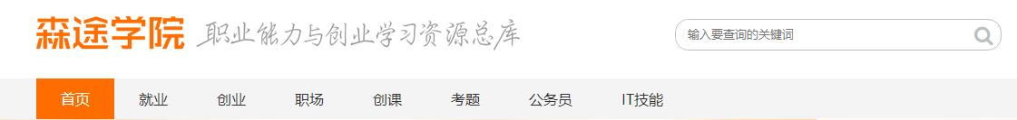

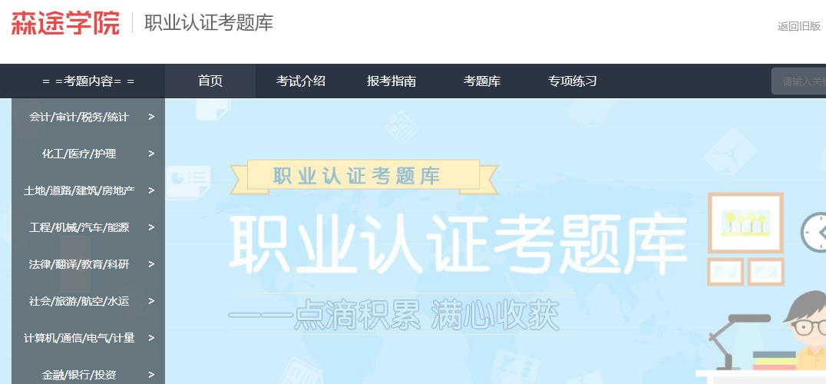

**2.《职业认证考题库》的功能？**

历年真题可在线练习，让学生备考不再是繁琐的工作。